

**"Өсімдік шаруашылығы саласындағы мемлекеттік көрсетілетін қызметтер регламенттерін бекіту туралы" Қызылорда облысы әкімдігінің 2015 жылғы 9 қазандағы №185 қаулысына өзгеріс енгізу туралы**

***Күшін жойған***

Қызылорда облысы әкімдігінің 2016 жылғы 19 қыркүйектегі № 585 қаулысы. Қызылорда облысының Әділет департаментінде 2016 жылғы 14 қазанда № 5620 болып тіркелді. Күші жойылды - Қызылорда облысы әкімдігінің 2020 жылғы 6 ақпандағы № 163 қаулысымен

      Ескерту. Күші жойылды - Қызылорда облысы әкімдігінің 06.02.2020 № 163 қаулысымен (алғашқы ресми жарияланған күнінен кейін күнтізбелік он күн өткен соң қолданысқа енгізіледі).

      "Қазақстан Республикасындағы жергілікті мемлекеттік басқару және өзін-өзі басқару туралы" Қазақстан Республикасының 2001 жылғы 23 қаңтардағы Заңына және "Мемлекеттік көрсетілетін қызметтер туралы" Қазақстан Республикасының 2013 жылғы 15 сәуірдегі Заңына сәйкес Қызылорда облысының әкімдігі **ҚАУЛЫ ЕТЕДІ**:

      1. "Өсімдік шаруашылығы саласындағы мемлекеттік көрсетілетін қызметтер регламенттерін бекіту туралы" Қызылорда облысы әкімдігінің 2015 жылғы 9 қазандағы № 185 қаулысына (нормативтік құқықтық актілерді мемлекеттік тіркеу Тізілімінде 5203 нөмірімен тіркелген, "Кызылординские вести" және "Сыр бойы" газеттерінде 2015 жылғы 7 қарашада жарияланған) мынадай өзгеріс енгізілсін:

      көрсетілген қаулымен бекітілген "Өсімдіктерді қорғау мақсатында ауыл шаруашылығы дақылдарын өңдеуге арналған гербицидтердің, биоагенттердің (энтомофагтардың) және биопрепараттардың құнын субсидиялау" мемлекеттік көрсетілетін қызмет регламенті осы қаулының қосымшасына сәйкес жаңа редакцияда жазылсын.

      2. Осы қаулының орындалуын бақылау Қызылорда облысы әкімінің орынбасары С.С. Қожаниязовқа жүктелсін.

      3. Осы қаулы алғашқы ресми жарияланған күнінен кейін күнтізбелік он күн өткен соң қолданысқа енгізіледі.

|  |  |
| --- | --- |
| *Қызылорда облысының әкімі* | *Қ. Көшербаев* |

|  |  |
| --- | --- |
|  | Қызылорда облысы әкімдігінің 2016 жылғы "19" қыркүйектегі № 585 қаулысына қосымша |
|  | Қызылорда облысы әкімдігінің 2015 жылғы "9" қазандағы № 185 қаулысымен бекітілген |

**"Өсімдіктерді қорғау мақсатында ауыл шаруашылығы дақылдарын өңдеуге арналған гербицидтердің, биоагенттердің (энтомофагтардың) және биопрепараттардың құнын субсидиялау" мемлекеттік көрсетілетін қызмет регламенті**

**1. Жалпы ережелер**

      1. Көрсетілетін қызметті берушінің атауы: аудандардың, облыстық маңызы бар қаланың ауыл шаруашылығы бөлімдері (бұдан әрі - көрсетілетін қызметті беруші) және "Қызылорда облысының ауыл шаруашылығы басқармасы" мемлекеттік мекемесі (бұдан әрі – басқарма).

      Өтініштерді қабылдау және мемлекеттік көрсетілетін қызмет нәтижелерін беру:

      1) көрсетілетін қызметті берушінің кеңсесі;

      2) "Азаматтарға арналған үкімет" мемлекеттік корпорациясы" коммерциялық емес акционерлік қоғамы (бұдан әрі - Мемлекеттік корпорация) арқылы жүзеге асырылады.

      2. Мемлекеттік көрсетілетін қызмет нысаны – қағаз түрінде.

      3. Мемлекеттік көрсетілетін қызмет нәтижесі – оң шешім қабылданған жағдайда - қазынашылықтың аумақтық бөлімшелеріне ауыл шаруашылығы тауарын өндірушілердің (бұдан әрі – АШТӨ) немесе биоагенттерді (энтомофагтарды) және биопрепараттарды жеткізушілердің шоттарына субсидияларды аудару үшін төлем құжаттарын (бұдан әрі – төлем құжаттары) ұсыну және "Өсімдіктерді қорғау мақсатында ауыл шаруашылығы дақылдарын өңдеуге арналған гербицидтердің, биоагенттердің (энтомофагтардың) және биопрепараттардың құнын субсидиялау" мемлекеттік көрсетілетін қызмет стандартын бекіту туралы" Қазақстан Республикасы Ауыл шаруашылығы министрінің 2015 жылғы 8 маусымдағы № 15-1/522 бұйрығымен (нормативтік құқықтық актілерді мемлекеттік тіркеу Тізілімінде 11684 нөмірімен тіркелген) бекітілген "Өсімдіктерді қорғау мақсатында ауыл шаруашылығы дақылдарын өңдеуге арналған гербицидтердің, биоагенттердің (энтомофагтардың) және биопрепараттардың құнын субсидиялау" мемлекеттік көрсетілетін қызмет стандартының (бұдан әрі - стандарт) 1-қосымшасына сәйкес нысан бойынша мақұлданған өтінімдер тізімін жасау немесе стандарттың 10-тармағында көзделген жағдайлар мен негіздер бойынша мемлекеттік қызметті көрсетуден бас тарту туралы дәлелді жауап.

      Теріс шешім қабылданған жағдайда – субсидиялар ұсынбаудың себептерін көрсете отырып, ауыл шаруашылығы тауарын өндірушіні жазбаша хабардар ету.

      4. Мемлекеттік көрсетілетін қызмет нәтижесін ұсыну нысаны – қағаз түрінде.

**2. Мемлекеттік қызмет көрсету процесінде көрсетілетін қызметті берушінің құрылымдық бөлімшелерінің (қызметкерлерінің) іс-қимыл тәртібінің сипаттамасы**

      5. Мемлекеттік қызмет көрсету бойынша рәсімді (іс-қимылды) бастауға негіздеме: көрсетілетін қызметті алушының не уәкілетті өкілінің: заңды тұлғаның – өкілеттігін растайтын құжат бойынша; жеке тұлғаның – нотариалды расталған сенімхат бойынша (бұдан әрі – оның өкілі) көрсетілетін қызметті берушіге немесе Мемлекеттік корпорацияға стандарттың 2, немесе 3, немесе 4-қосымшаларына сәйкес нысан бойынша өтінім ұсынуы.

      6. Мемлекеттік қызмет көрсету процесінің құрамына кіретін әрбір рәсімнің (іс-қимылдың) мазмұны, орындаудың ұзақтығы:

      1) көрсетілетін қызметті алушы не оның өкілі көрсетілетін қызметті берушімен белгіленген өтінімдерді қабылдаудың аяқталу мерзімінен кешіктірмей көрсетілетін қызметті берушіге стандарттың 9-тармағына сәйкес құжаттарды ұсынады;

      2) көрсетілетін қызметті берушінің кеңсе қызметкері құжаттарды тіркейді, көрсетілетін қызметті алушыға не оның өкіліне өтінімді қабылдау уақыты мен күні, құжаттарды қабылдаған жауапты адамның тегі, аты, әкесінің аты көрсетіле отырып, көрсетілетін қызметті берушінің кеңсесінде тіркеу туралы белгі қойылған өтінім көшірмесін (бұдан әрі – өтінім көшірмесі) береді және құжаттарды көрсетілетін қызметті берушінің басшысына ұсынады (он бес минуттан аспайды);

      3) көрсетілетін қызметті берушінің басшысы құжаттарды қарайды және көрсетілетін қызметті берушінің орындаушысына жолдайды (отыз минуттан аспайды);

      4) көрсетілетін қызметті берушінің орындаушысы құжаттарды Қазақстан Республикасы Ауыл шаруашылығы министрінің 2015 жылғы 6 сәуірдегі №4-4/305 "Тыңайтқыштардың құнын (органикалық тыңайтқыштарды қоспағанда) субсидиялау қағидаларын бекіту туралы" бұйрығымен (нормативтік құқықтық актілерді мемлекеттік тіркеу Тізілімінде 11223 нөмірімен тіркелген) бекітілген тыңайтқыштардың (органикалықтарды қоспағанда) құнын субсидиялау қағидаларының (бұдан әрі – Қағидалар) 7-тармағында көрсетілген шарттардың сәйкестігіне тексереді (екі жұмыс күні ішінде).

      Субсидиялар беруде оң шешім болған жағдайда көрсетілетін қызметті берушінің орындаушысы басқармаға өтінімді жолдайды, теріс шешім болған жағдайда немесе стандарттың 10-тармағында көзделген жағдайлар мен негіздерде көрсетілетін қызметті берушінің орындаушысы субсидиялар бермеудің себептерін көрсете отырып, көрсетілетін қызметті алушыға не оның өкіліне мемлекеттік қызметті көрсетуден бас тарту туралы дәлелді жауап (бұдан әрі - дәлелді бас тарту) берілуін қамтамасыз етеді (бір жұмыс күні ішінде);

      Бұл ретте көрсетілетін қызметті берушінің орындаушысы Қағидалардың 4-қосымшасына сәйкес нысан бойынша субсидиялар бермеудің себептерін көрсете отырып, субсидия беруде теріс шешім қабылданған АШТӨ-нің тізбесін (бұдан әрі – АШТӨ тізбесі) жасайды және басқармаға жолдайды (ай сайын, есепті айдан кейінгі айдың бесінші күніне дейін);

      5) басқарма ұсынылған өтінімді тексереді және төлем құжаттарын қазынашылықтың аумақтық бөлімшесіне ұсынады (екі жұмыс күні ішінде).

      Келесі рәсімді (іс-қимылды) орындауды бастау үшін негіз болатын мемлекеттік қызметті көрсету бойынша рәсім (іс-қимыл) нәтижесінің рәсімнің (іс-қимылдың) нәтижесі және оның басқа құрылымдық бөлімшеге берілу тәртібі көрсетіле отырып) сипаттамасы осы регламенттің 1-қосымшасында келтірілген.

**3. Мемлекеттік қызмет көрсету процесінде көрсетілетін қызметті берушінің құрылымдық бөлімшелері (қызметкерлері) мен өзге ұйымдардың өзара іс-қимыл тәртібінің сипаттамасы**

      7. Мемлекеттік қызмет көрсету процесіне қатысатын көрсетілетін қызметті берушінің құрылымдық бөлімшелері (қызметкерлері) мен өзге ұйымдардың тізбесі:

      1) Мемлекеттік корпорация қызметкері;

      2) Мемлекеттік корпорацияның жинақтау бөлімінің қызметкері;

      3) көрсетілетін қызметті берушінің кеңсе қызметкері;

      4) көрсетілетін қызметті берушінің басшысы;

      5) көрсетілетін қызметті берушінің орындаушысы;

      6) басқарма.

      8. Әрбір рәсімнің (іс-қимылдың) ұзақтығы көрсетіле отырып, құрылымдық бөлімшелер (қызметкерлер) арасындағы рәсімдер (іс-қимылдар) реттілігінің сипаттамасы осы регламенттің 3-қосымшасында келтірілген.

      9. Мемлекеттік қызмет көрсету процесінде көрсетілетін қызметті берушінің құрылымдық бөлімшелерінің (қызметкерлерінің) рәсімдері (іс-қимылдары), өзара іс-қимылдары реттілігінің толық сипаттамасы, сондай-ақ мемлекеттік қызмет көрсету процесінде Мемлекеттік корпорациямен және өзге де көрсетілетін қызметті берушілермен өзара іс-қимыл тәртібінің сипаттамасы осы регламенттің 4-қосымшасына сәйкес мемлекеттік қызмет көрсетудің бизнес-процестерінің анықтамалығында көрсетілген.

      Мемлекеттік қызмет көрсетудің бизнес-процестерінің анықтамалығы "Қызылорда облысының ауыл шаруашылығы басқармасы" мемлекеттік мекемесінің, Қызылорда облысы әкімдігінің, Қызылорда қаласы және аудан әкімдіктерінің ресми интернет-ресурстарында орналастырылады.

**4. Мемлекеттік корпорациямен және (немесе) өзге де көрсетілетін қызметті берушілермен өзара іс-қимыл тәртібінің сипаттамасы**

      10. Мемлекеттік корпорацияға және (немесе) өзге де көрсетілетін қызметті берушілерге жүгіну тәртібінің сипаттамасы, көрсетілетін қызметті алушының сұранысын өңдеу ұзақтығы, сондай-ақ, мемлекеттік қызмет көрсетудің нәтижесін Мемлекеттік корпорация арқылы алу процесінің сипаттамасы, оның ұзақтығы:

      1) көрсетілетін қызметті алушы не оның өкілі Мемлекеттік корпорацияға стандарттың 9-тармағына сәйкес құжаттарды ұсынады;

      2) Мемлекеттік корпорация қызметкері құжаттарды тіркейді және көрсетілетін қызметті алушыға не оның өкіліне тиісті құжаттардың қабылданғаны туралы қолхат береді (он бес минуттан аспайды);

      Мемлекеттік корпорация қызметкері, егер Қазақстан Республикасының заңнамасында өзгеше көзделмесе, мемлекеттік қызметті көрсету кезінде ақпараттық жүйелердегі заңмен қорғалатын құпияны құрайтын мәліметтерді пайдалануға көрсетілетін қызметті алушының келісімін алады.

      3) Мемлекеттік корпорацияның жинақтау бөлімінің қызметкері өтінімді көрсетілетін қызметті берушіге жолдайды (бір жұмыс күні ішінде, құжаттарды қабылдау күні мемлекеттік қызметті көрсету мерзіміне кірмейді);

      4) көрсетілетін қызметті берушінің кеңсе қызметкері өтінімді тіркейді және көрсетілетін қызметті берушінің басшысына ұсынады (он бес минуттан аспайды);

      5) көрсетілетін қызметті берушінің басшысы өтінімді қарайды және көрсетілетін қызметті берушінің орындаушысына жолдайды (отыз минуттан аспайды);

      6) көрсетілетін қызметті берушінің орындаушысы өтінімді Қағидалардың талаптарына сәйкестігін тексереді (екі жұмыс күні ішінде).

      Субсидиялар беруде оң шешім болған жағдайда көрсетілетін қызметті берушінің орындаушысы басқармаға өтінімді жолдайды, теріс шешім болған жағдайда Мемлекеттік корпорацияға дәлелді бас тарту жолдайды (бір жұмыс күні ішінде).

      Бұл ретте көрсетілетін қызметті берушінің орындаушысы АШТӨ тізбесін жасайды және басқармаға жолдайды (ай сайын, есепті айдан кейінгі айдың бесінші күніне дейін);

      7) басқарма ұсынылған өтінімді тексереді және төлем құжаттарын қазынашылықтың аумақтық бөлімшесіне ұсынады (екі жұмыс күні ішінде);

      8) Мемлекеттік корпорация қызметкері дәлелді бас тартуды тіркейді және көрсетілетін қызметті алушыға не оның өкіліне береді (он бес минуттан аспайды).

      Келесі рәсімді (іс-қимылды) орындауды бастау үшін негіз болатын мемлекеттік қызметті көрсету бойынша рәсім (іс-қимыл) нәтижесінің (рәсімнің (іс-қимылдың) нәтижесі және оның басқа құрылымдық бөлімшеге берілу тәртібі көрсетіле отырып) сипаттамасы осы регламенттің 2-қосымшасында келтірілген.

|  |  |
| --- | --- |
|  | "Өсімдіктерді қорғау мақсатында ауыл шаруашылығы |
|  | дақылдарын өңдеуге арналған гербицидтердің, биоагенттердің |
|  | (энтомофагтардың) және биопрепараттардың құнын субсидиялау" |
|  | мемлекеттік көрсетілетін қызмет регламентіне |
|  | 1-қосымша |

**Келесі рәсімді (іс-қимылды) орындауды бастау үшін негіз болатын мемлекеттік қызметті көрсету бойынша рәсім (іс-қимыл) нәтижесінің рәсімнің (іс-қимылдың) нәтижесі және оның басқа құрылымдық бөлімшеге берілу тәртібі көрсетіле отырып) сипаттамасы**

|  |  |  |  |  |  |
| --- | --- | --- | --- | --- | --- |
| 1 | Рәсімнің (іс-қимылдың) нөмірі | 1 | 2 | 3 | 4 |
| 2 | Құрылымдық бөлімшелердің атауы | Көрсетілетін қызметті берушінің кеңсе қызметкері | Көрсетілетін қызметті берушінің басшысы | Көрсетілетін қызметті берушінің орындаушысы | Басқарма |
| 3 | Рәсімнің (іс-қимылдың) атауы және олардың сипаттамасы | құжаттарды тіркейді және көрсетілетін қызметті алушыға не оның өкіліне өтінім көшірмесін береді | құжаттарды қарайды | құжаттардың Қағидалар шарттарына сәйкестігін тексереді | ұсынылған өтінімді тексереді |
| 4 | Келесі рәсімді (іс-қимылды) орындауды бастау үшін негіз болатын мемлекеттік қызметті көрсету бойынша рәсім (іс-қимыл) нәтижесі | құжаттарды көрсетілетін қызметті берушінің басшысына ұсынады | құжаттарды көрсетілетін қызметті берушінің орындаушысына жолдайды | субсидиялар беруде оң шешім болған жағдайда басқармаға өтінім жолдайды, субсидиялар беруде теріс шешім болған жағдайда көрсетілетін қызметті алушыға не оның өкіліне дәлелді бас тарту берілуін қамтамасыз етеді | төлем құжаттарын  қазынашылықтың аумақтық  бөлімшесіне ұсынады |
| 5 | Орындалу мерзімі | 15 минуттан аспайды | 30 минуттан аспайды | құжаттардың Қағидалардың шарттарына сәйкестігін тексеру –  2 жұмыс күні ішінде;  өтінімді жолдау және дәлелді бас тарту беру – 1 жұмыс күні ішінде | 2 жұмыс күні ішінде |

|  |  |
| --- | --- |
|  | "Өсімдіктерді қорғау мақсатында ауыл шаруашылығы |
|  | дақылдарын өңдеуге арналған гербицидтердің, биоагенттердің |
|  | (энтомофагтардың) және биопрепараттардың құнын субсидиялау" |
|  | мемлекеттік көрсетілетін қызмет регламентіне |
|  | 2-қосымша |

**Келесі рәсімді (іс-қимылды) орындауды бастау үшін негіз болатын мемлекеттік қызметті көрсету бойынша рәсім (іс-қимыл) нәтижесінің (рәсімнің (іс-қимылдың) нәтижесі және оның басқа құрылымдық бөлімшеге берілу тәртібі көрсетіле отырып) сипаттамасы**

|  |  |  |  |  |  |  |  |  |
| --- | --- | --- | --- | --- | --- | --- | --- | --- |
| 1 | Рәсімнің  (іс-қимылдың) нөмірі | 1 | 2 | 3 | 4 | 5 | 6 | 7 |
| 2 | Құрылымдық бөлімшелердің атауы | Мемлекеттік корпорация қызметкері | Мемлекеттік корпорацияның  жинақтау бөлімінің қызметкері | Көрсетілетін қызметті берушінің кеңсе қызметкері | Көрсетілетін қызметті берушінің басшысы | Көрсетілетін қызметті берушінің орындаушысы | Басқарма | Мемлекеттік корпорация қызметкері |
| 3 | Рәсімнің   (іс-қимылдың) атауы және олардың сипаттамасы | құжаттарды тіркейді | құжаттарды көрсетілетін қызметті берушіге  жолдайды | құжаттарды тіркейді | құжаттарды қарайды | құжаттардың Қағидалардың шарттарына сәйкестігін тексереді | ұсынылған өтінімді тексереді | дәлелді бас тартуды тіркейді |
| 4 | Келесі рәсімді (іс-қимылды) орындауды бастау үшін негіз болатын мемлекеттік қызметті көрсету бойынша рәсім (іс-қимыл) нәтижесі | көрсетілетін қызметті алушыға не оның өкіліне тиісті құжаттардың қабылданғаны туралы қолхат береді | құжаттарды көрсетілетін қызметті берушінің басшысына ұсынады | құжаттарды көрсетілетін қызметті берушінің орындаушы  сына жолдайды | субсидиялар беруде оң шешім болған жағдайда басқармаға өтінімді жолдайды, субсидиялар беруде теріс шешім болған жағдайда Мемлекеттік корпорацияға дәлелді бас тартуды жолдайды | төлем құжаттарын қазынашылықтың аумақтық бөлімшесіне ұсынады | дәлелді бас тартуды көрсетілетін қызметті алушыға не оның өкіліне береді |
| 5 | Орындалу мерзімі | 15 минуттан аспайды | 1 жұмыс күні ішінде, құжаттарды қабылдау күні мемлекеттік қызметті көрсету мерзіміне кірмейді | 15 минуттан аспайды | 30 минуттан аспайды | құжаттардың Қағидалардың шарттарына сәйкестігін тексеру – 2 жұмыс күні ішінде;  өтінімді және дәлелді бас тартуды жолдау – 1 жұмыс күні ішінде | 2 жұмыс күні ішінде | 15 минуттан аспайды |

|  |  |
| --- | --- |
|  | "Өсімдіктерді қорғау мақсатында ауыл шаруашылығы |
|  | дақылдарын өңдеуге арналған гербицидтердің, биоагенттердің |
|  | (энтомофагтардың) және биопрепараттардың құнын субсидиялау" |
|  | мемлекеттік көрсетілетін қызмет регламентіне |
|  | 3-қосымша |

**Әрбір рәсімнің (іс-қимылдың) ұзақтығы көрсетіле отырып, құрылымдық бөлімшелер (қызметкерлер) арасындағы рәсімдер (іс-қимылдар) реттілігінің сипаттамасы**

      Көрсетілетін қызметті алушы не оның өкілі көрсетілетін қызметті берушіге жүгінген кезде:

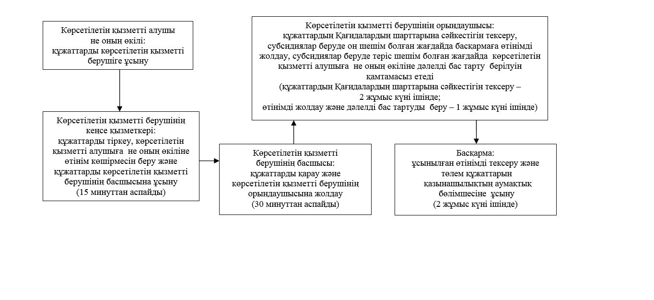

      Көрсетілетін қызметті алушы не оның өкілі Мемлекеттік корпорацияға жүгінген кезде:

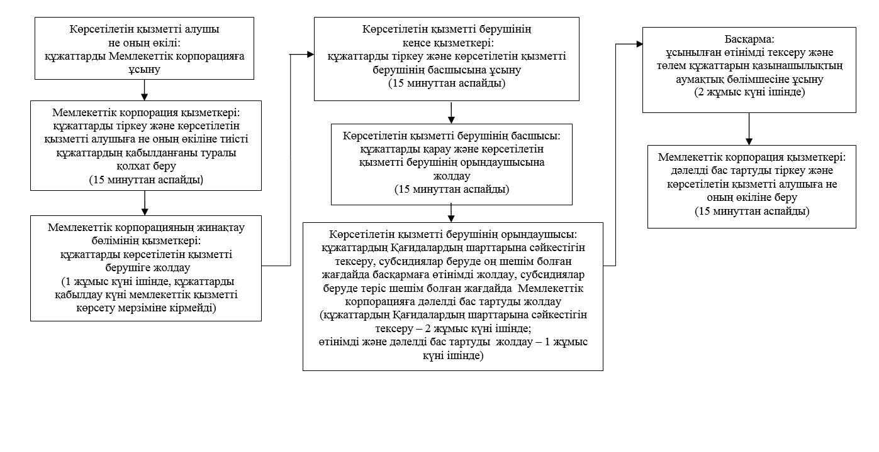

|  |  |
| --- | --- |
|  | "Өсімдіктерді қорғау мақсатында ауыл шаруашылығы |
|  | дақылдарын өңдеуге арналған гербицидтердің, биоагенттердің |
|  | (энтомофагтардың) және биопрепараттардың құнын субсидиялау" |
|  | мемлекеттік көрсетілетін қызмет регламентіне |
|  | 4-қосымша |

**Мемлекеттік қызмет көрсетудің бизнес-процестерінің анықтамалығы**

      Көрсетілетін қызметті алушы не оның өкілі көрсетілетін қызметті берушіге жүгінген кезде:

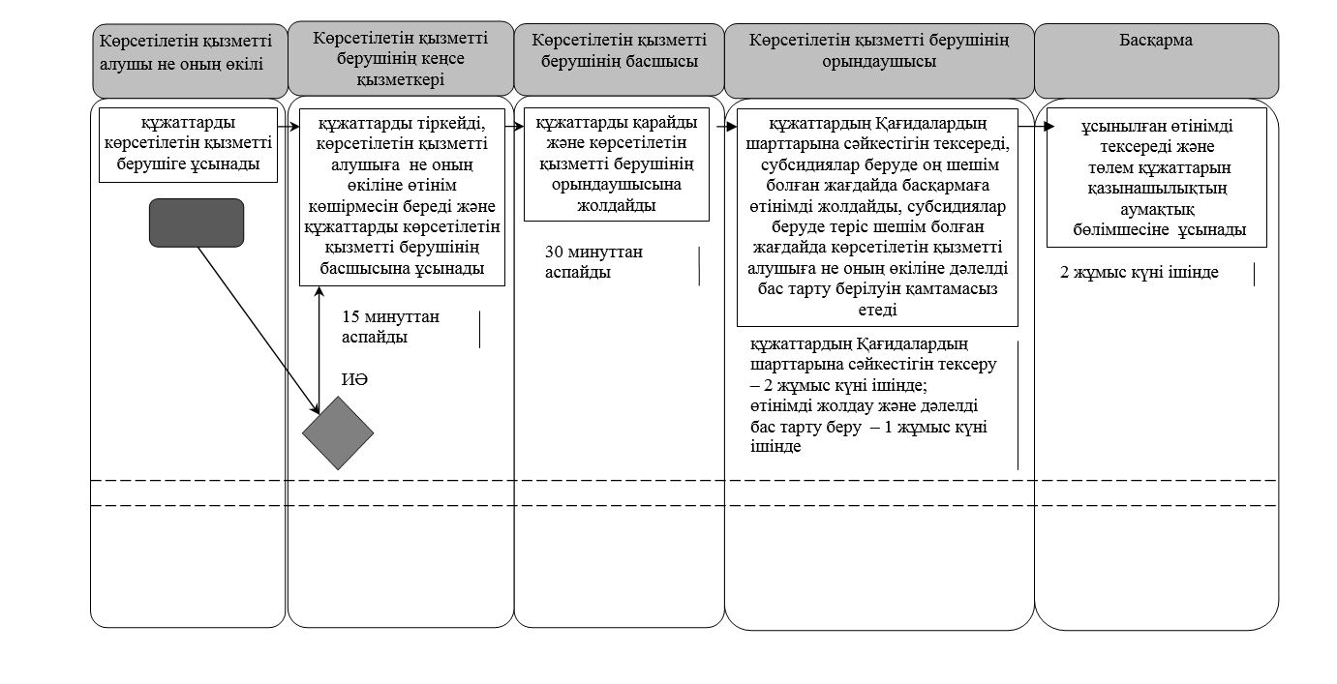

      Көрсетілетін қызметті алушы не оның өкілі Мемлекеттік корпорацияға жүгінген кезде:

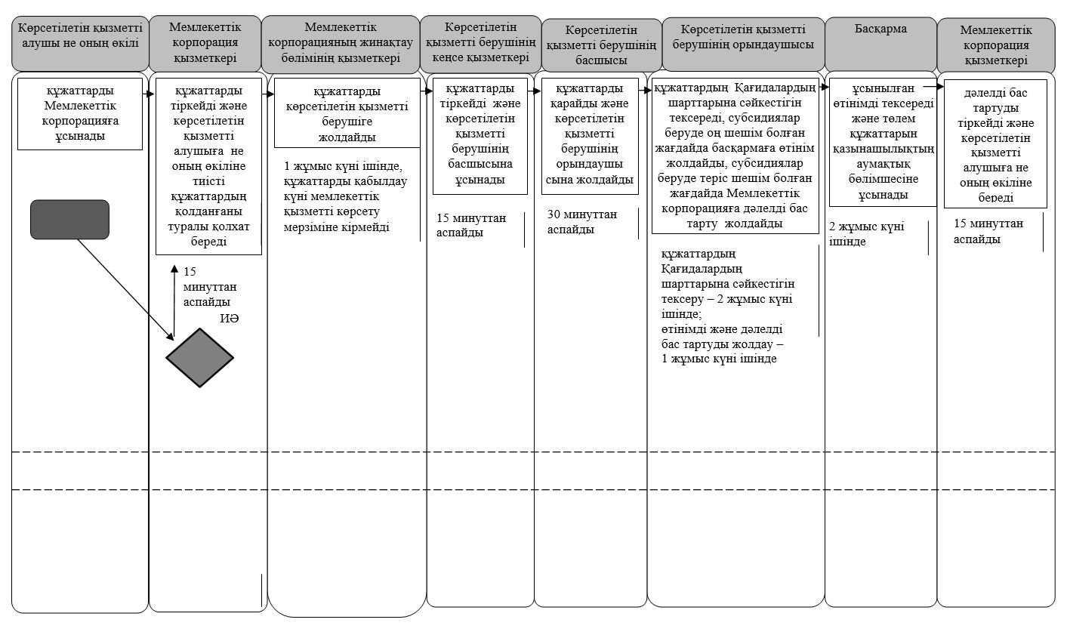

**Шартты белгілемелер:**

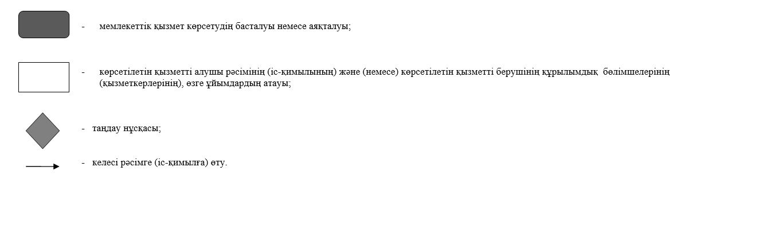

© 2012. Қазақстан Республикасы Әділет министрлігінің «Қазақстан Республикасының Заңнама және құқықтық ақпарат институты» ШЖҚ РМК